Информационная встреча под девизом
«Право на здоровье»

01.12.2018 года для учащихся старших классов ГУО «Средняя школа г.п.Мир» Кореличского района совместно с социальным педагогом прошла информационная встреча «Право на здоровье», тема «Все про здоровье и ВИЧ инфицирование».
Цель встречи: формирование здорового образа жизни и сознательного отношения к своему здоровью, мотивирование к отказу от вредных привычек, разрушающих здоровье, и умению сказать им «НЕТ!»
В мероприятии приняли участие: главный врач райЦГЭ - А.В.Германюк, инструктор-валеолог – Л.И.Волосевич.

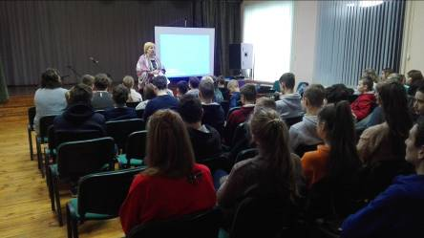

Началось мероприятие с освещения эпидситуации по Республике, Гродненской области и району. Затем был просмотр роликов по ВИЧ инфекции и параллельное их обсуждение. «Как уберечь себя от ВИЧ? Тест на ВИЧ»
Мероприятие прошло в дружеской обстановке, было задано много вопросов, проведена информационно- наглядная игра «Не заразись ВИЧ». В конце мероприятия проведено тестирование «Твое отношение к здоровью».
В мероприятии приняло участие 65 человек.

